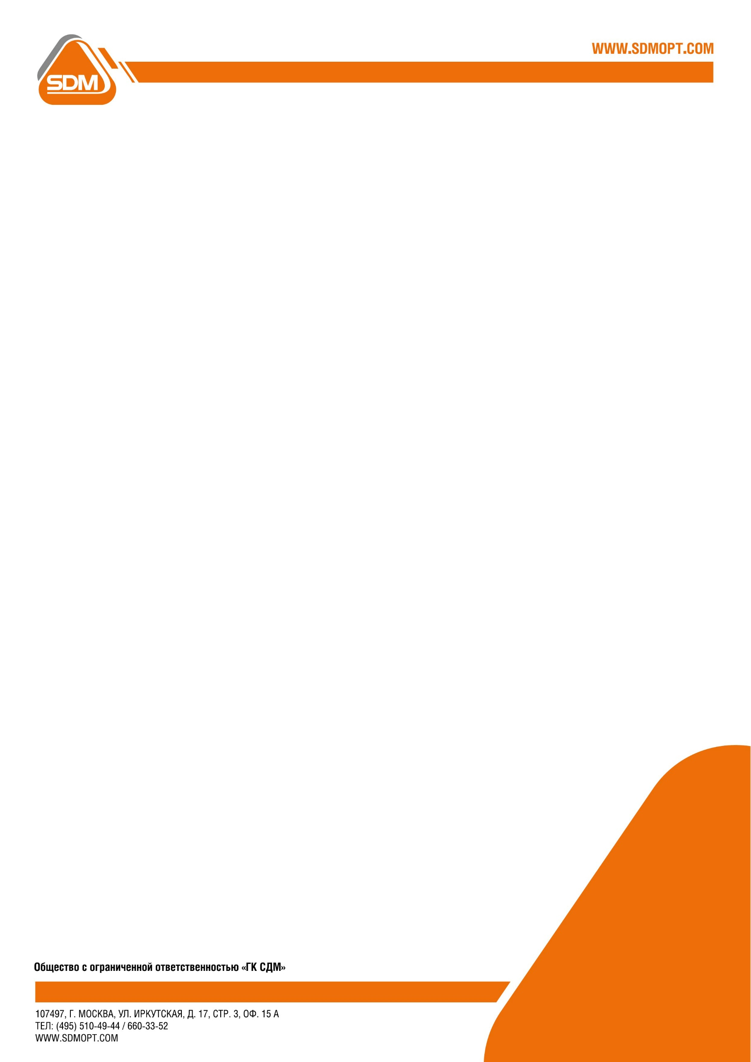

ТЕХНИЧЕСКОЕ ОПИСАНИЕ и ИНСТРУКЦИЯ ПО ПРИМЕНЕНИЮ СТЕКЛОХОЛСТ «ПАУТИНКА» SD-GLASS
Стеклохолст SD-GLASS – это одновременно и декоративный, и армирующий материал, который широко применяется для отделки внутренних поверхностей на заключительном этапе строительства. Стеклохолст позволяет решить сразу несколько проблем – он обеспечивает плотность покрытия, соответствует требованиям пожарной безопасности и не требует особого ухода. Красота, аккуратность и прочность покрытия, таким образом, обеспечивается очень быстро и просто. По мнению специалистов, структура стеклохолста обеспечивает высокое сопротивление возникновению трещин и является самым эффективным средством армирования окрашенных и штукатурных поверхностей.
Стеклохолст состоит из равномерно распределенных волокон стекла с плотность 25 и 40 грамм на один квадратный метр и является экологически чистым отделочным материал, изготовленный на основе природных компонентов: кварцевого песка и сополимеров. Специальная пропитка стеклохолста, обеспечивает его высокие прочностные и армирующие свойства. Стеклянные волокна в холсте соединяются благодаря органическим добавкам. Затем стеклохолст скручивается в рулоны и упаковывается в пленку. В основе стеклохолста содержатся песок, сода, доломит и известь, которые используются при изготовлении волокон стекла. Все эти минералы – экологически чистые, а значит, и стены также обладают экологической чистотой. В настенных покрытиях не могут развиваться паразиты и микробы, да и сам стеклохолст абсолютно нетоксичен. Стекловолокна невосприимчивы к перепадам температур и не разрушаются от негативного воздействия ультрафиолета. Стеклохолсты различают по содержанию связующего вещества (обычно в роли связующего вещества выступает смола), а также по плотности. В зависимости от нужд строителей рулоны стеклохолста могут быть раной длины. А вот ширина стеклохолста почти всегда фиксирована – это один метр.
Из-за того, что стеклохолст изготавливается из экологически чистых материалов, он абсолютно нетоксичен и может использоваться как в заведениях общественного питания, так и в медицинских учреждениях. Поэтому в последнее время его все чаще применяют при любых отделочных работах, а также во время ремонта.
Стеклохолст долговечен и безопасен. Его просто монтировать и можно применять при ремонтных работах. Недорогая цена – еще один весомый довод в пользу этого материала.
Важно, что стеклохолст может армировать небольшие трещины. Так, если в стенке уже присутствует тонкая сеть трещинок, то ее не обязательно нужно зашпаклевывать, так как присущий стеклохолсту эффект армирования позволяет скрыть уже существующие недостатки поверхности и предотвратить появление новых «морщин» на стенах. Правда, большие трещины все же придется зашпаклевывать. Не лишней будет также грунтовка стен, особенно, если они пористые.
Установка стеклохолста не отнимает много сил и времени. Стоит запомнить всего несколько базовых правил, которые нужно соблюдать при монтаже стеклохолста. Во-первых, клей необходимо наносить на стену, а не на сам стеклохолст. Во-вторых, при нарезке стеклохолста не нужно делать припуски, так как он клеится встык. После того, как стеклохолст наклеен на стену, его можно прошпаклевать либо просто покрасить. Чтобы краска легка более густым и аккуратным слоем, необходимо красить стены в два этапа. После первого нанесения краски нужно подождать около 12 часов.
Стеклохолст может храниться очень долго, но при этом необходимо соблюдать простые правила его эксплуатации. Температура воздуха в помещении, где хранится запечатанная стеклоткань, не должна превышать 35 градусов. Относительная влажность тоже не должна быть большой: 75% – это максимум для стеклохолста. Дело в том, что любая стеклоткань должна храниться именно в сухом месте. При попадании влаги стеклохолст может потерять все свои свойства и стать непригодным для дальнейшего использования. Поэтому его лучше хранить запечатанным в рулон и не снимать внешнюю пленку. Если упаковка со стеклохолстом повреждена, то попадание влаги почти неизбежно, а в этом случае стеклохолст может просто напросто испортиться.

